Injectiespuiten

Injectiespuiten

Gebruik voor het injecteren disposable spuiten voor eenmalig gebruik. Disposable injectiespuiten zijn in diverse soorten en maten uitgevoerd:

- Spuiten met een luer conus

De conus is in het midden (centraal) of aan de zijkant (excentrisch) op de spuit geplaatst. Voor het gebruik maakt dit geen verschil. Gangbare inhoudsmaten zijn 1 ml, 2 ml, 5 ml, 10 ml, 20 ml, 30 of 35 ml, 50 of 60 ml.

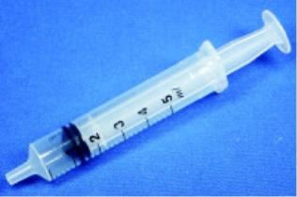
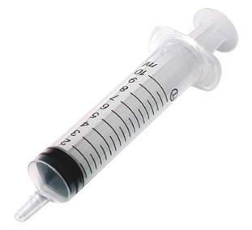
Figuur: Spuiten met centrale,[1] resp. excentrische luer conus.[2]

- Spuiten met een luerlock conus

De luerlock aansluiting vormt een betere garantie tegen het losschieten van de naald dan een luer conus. Een injectiespuit met een luerlock conus past op een (naaldloos) afsluitdopje (connector).Met een injectiespuit met luerlock conus kun je zo op een veilige (naaldloze) manier parenteraal vloeistoffen toedienen, infuuscanules doorspoelen en afsluiten, de doorgankelijkheid van infuuscanules controleren etc. Voor injecties met een naald kun je zowel spuiten met een luer conus als een luerlock conus gebruiken. Gangbare inhoudsmaten zijn 5 ml, 10 ml, 20 ml, 30 of 35 ml, 50 of 60 ml.

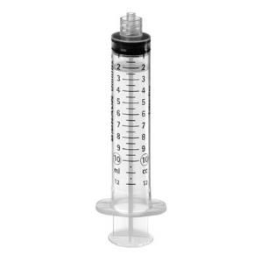
Figuur: Spuit met luer lock.[3]
- Kant-en-klaarspuiten (niet voorgevuld) met een vaste injectienaald

De spuiten met een vaste injectienaald worden gebruikt voor het toedienen van erg kleine hoeveelheden medicijnen, bv. insuline. Gangbare inhoudsmaat is 0,5 ml.

- Kant-en-klare voorgevulde injectiespuiten, gevuld met injectievloeistof zoals Fraxiparine, Griepvaccin of Oplosmiddel. Met of zonder een vaste injectienaald.

- Voorgevulde injectiepen voor eenmalig gebruik of om meerdere malen te gebruiken. Bv Epipen of Aranesp SureClick.

[1] http://www.spuitjes.nl (externe link; ingezien 2014).

[2] Website Mediq Medeco (externe link).

[3] Website Braun (externe link; ingezien 2014).

